## 

***MANUAL DE USUARIO***

* **Fecha:** 2 de Junio del 2025
* **Autores:**
  + Yeray Franco Monteagudo — yeray.franco@estudiantat.upc.edu
  + Albert Gómez Triunfante — albert.gomez.triunfante@estudiantat.upc.edu
  + Darío González Paniego — dario.gonzalez@estudiantat.upc.edu
  + David Lozano García — david.lozano.garcia@estudiantat.upc.edu

## 

## **Introducción**

Bienvenido a FIBBLE, un Scrabble digital desarrollado en Java que permite disputar partida en local, en castellano, catalán o inglés, desde cualquier distribución Linux.

Nuestro objetivo es ofrecer una experiencia agradable, fluida y ligera para poder disfrutar al máximo de la esencia del Scrabble original.

Este manual explica paso a paso cómo cómo compilar, configurar una partida y dominar su interfaz.

## **Índice**

1. Instalación — — — — — — — — — 3 — — — — — — — — —
2. Primeros pasos, interfaz y paneles — — — — 4 - 36 — — — —
3. Flujo de juego — — — — — — — 37 - 38 — — — — — — — —
4. Glosario — — — — — — — — — — 39 — — — — — — — — —

## **1. Instalación**

### **1.1 Obtener FIBBLE**

## Recibirás un archivo comprimido **fibble.zip**. Copia el archivo donde quieras instalar el juego y descomprímelo:

## **~/Profe$ unzip FIBBLE.zip**

## El paquete contiene el código fuente, recursos y el script **launch_main.sh.**

### **1.2 Compilar y lanzar**

## **./launch_main.sh**

## El script compila automáticamente todas las clases Java y, si no hay errores, abre la ventana principal de FIBBLE.

### **1.3 Desinstalar**

## Basta con eliminar la carpeta **FIBBLE** de tu sistema.

## 

## **2. Primeros pasos, interfaz y paneles**

## Esta sección combina una guía rápida para empezar a jugar con la descripción de los controles básicos de la ventana principal.

### **2.1 Lanzar FIBBLE e iniciar sesión**

## Ejecuta el script:

## **cd FIBBLE/**

## **./launch_main.sh**

## Se abrirá la ventana de **inicio de sesión**.

**Fotografía-2.1.1** Panel de inicio de sesión

| **Nº** | **Control** | **Función** |
| --- | --- | --- |
| 1 | **Usuario** | Campo de texto para introducir tu nombre de usuario (ya existente) |
| 2 | **Contraseña** | Campo de texto para la contraseña. El icono de ojo (👁) a la derecha alterna la visibilidad de los caracteres. |
| 3 | **Confirmar** | Ejecuta la validación de credenciales:• **Algún campo vacío:** mensaje «Todos los campos son obligatorios» **Fotografía-2.1.2**• **Usuario inexistente:** mensaje «El usuario no está registrado en el sistema» **Fotografía-2.1.3**.• **Contraseña incorrecta:** mensaje «La contraseña no corresponde con la del usuario» **Fotografía-2.1.4**• **Credenciales correctas:** accedes al **Menú principal** **Fotografía-2.3.1** |
| 4 | **Salir** | Cierra la ventana. |
| 5 | **Enlace “aquí”** | Abre el panel **Crear perfil** para registrar una cuenta nueva **Fotografía-2.1** |

## **Fotografía-2.1.2** Mensaje error: Algún campo vacío. Al darle al OK, regresas al panel de inicio de sesión**(Fotografía-2.1.1)**

## **Fotografía-2.1.3** Mensaje error: El usuario no está registrado en el sistema.Al darle al OK, regresas al panel de inicio de sesión **(Fotografía-2.1.1)**

## 

## **Fotografía-2.1.4** Mensaje error: La contraseña no corresponde con la del usuario.

## Al darle al OK, regresas al panel de inicio de sesión **(Fotografía-2.1.1)**

### **2.2 Registro de usuario (si es necesario)**

**Fotografía-2.2.1** Panel de inicio de registro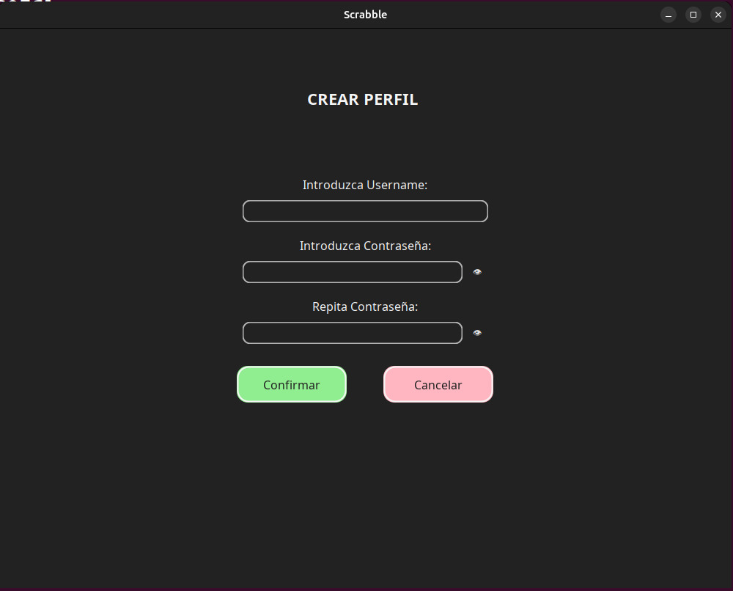

| **Nº** | **Control** | **Función** |
| --- | --- | --- |
| 1 | **Username** | Introduce el nombre de usuario que deseas registrar. |
| 2 | **Contraseña** | Escribe la contraseña. El icono de ojo (👁) alterna la visibilidad. |
| 3 | **Repite contraseña** | Vuelve a escribir la misma contraseña para confirmar. |
| 4 | **Confirmar** | Ejecuta la validación:  • **Algún campo vacío:** «Todos los campos son obligatorios». **Fotografía-2.2.2**  • **Contraseñas distintas:** «Las contraseñas no coinciden» .**Fotografía-2.2.3**  • **Usuario existente:** «El usuario ya existe en el sistema, debe introducir otro nombre».**Fotografía-2.2.4**  • **Datos correctos:** se crea la cuenta y se va al Menú principal (**Fotografía-2.3.1)** con el mensaje «Perfil creado correctamente». **Fotografía-2.2.5** |
| 5 | **Cancelar** | Regresa a la pantalla de inicio de sesión sin guardar. **Fotografía-2.1.1** |

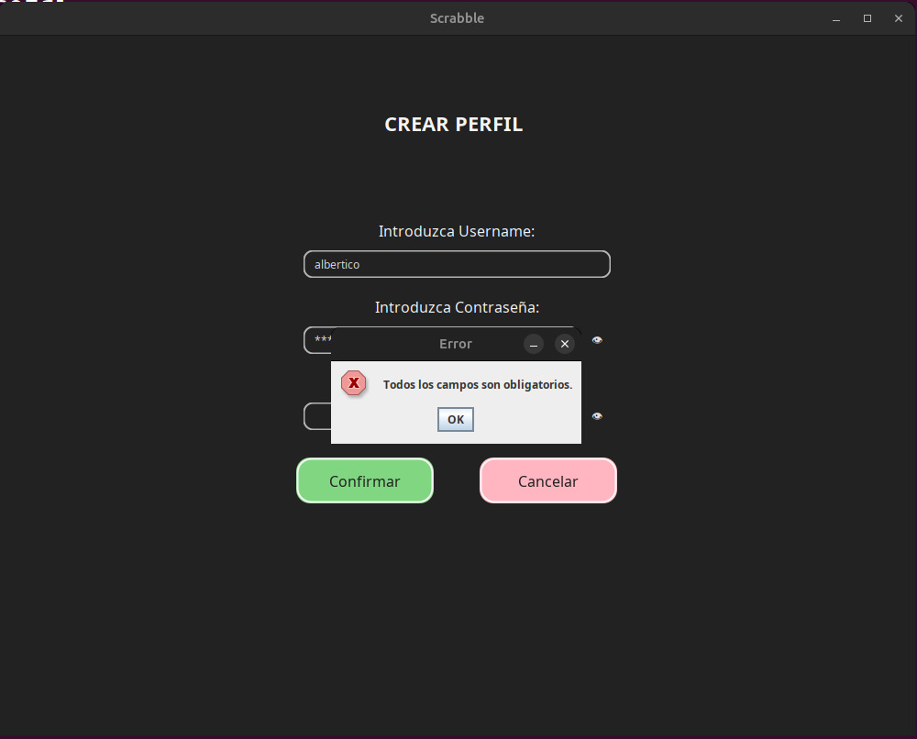

**Fotografía-2.2.2** Mensaje error:Todos los campos són obligatorios.

Al darle al OK, regresas al panel de registro **(Fotografía-2.2.1)**

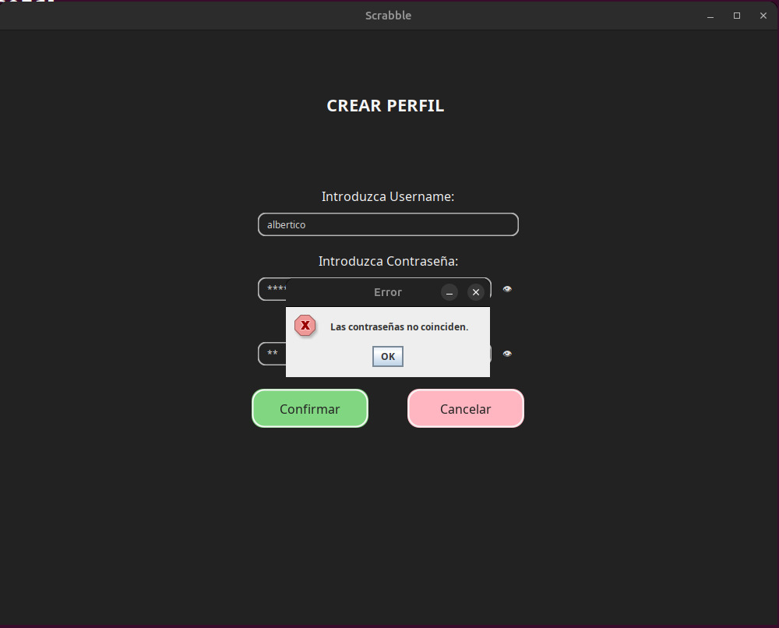

**Fotografía-2.2.3** Mensaje error: Las contraseñas no coinciden.

Al darle al OK, regresas al panel de registro **(Fotografía-2.2.1)**

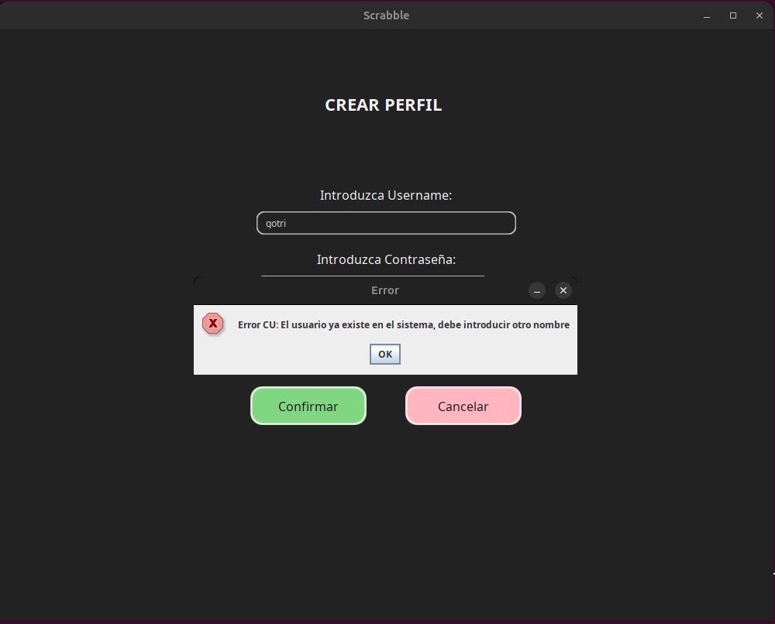

**Fotografía-2.2.4** Mensaje error: El usuario ya existe en el sistema, debe introducir otro nombre.

Al darle al OK, regresas al panel de registro **(Fotografía-2.2.1)**

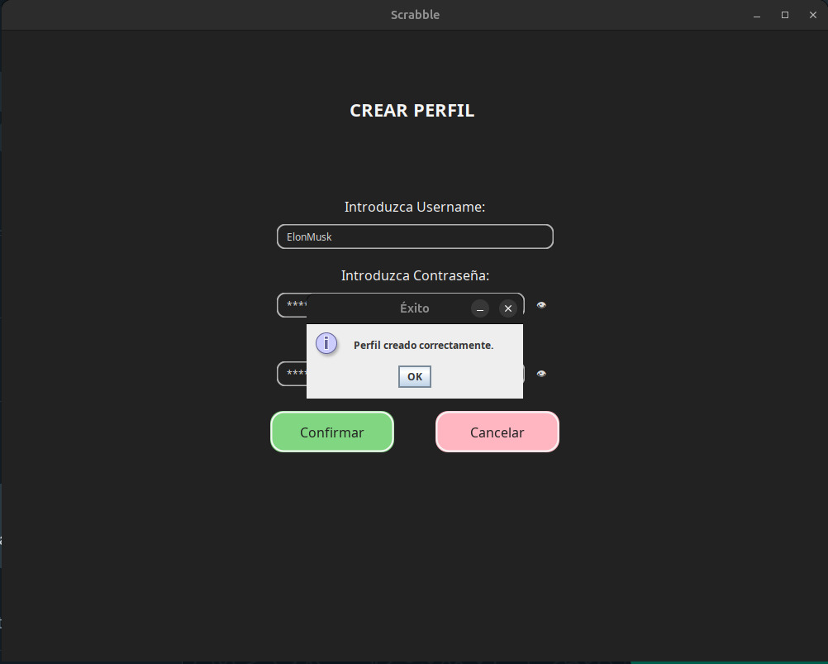

**Fotografía-2.2.4** Mensaje de éxito:Perfil creado correctamente.

Al darle al OK, vas al Menú principal  **(Fotografía-2.3.1)**

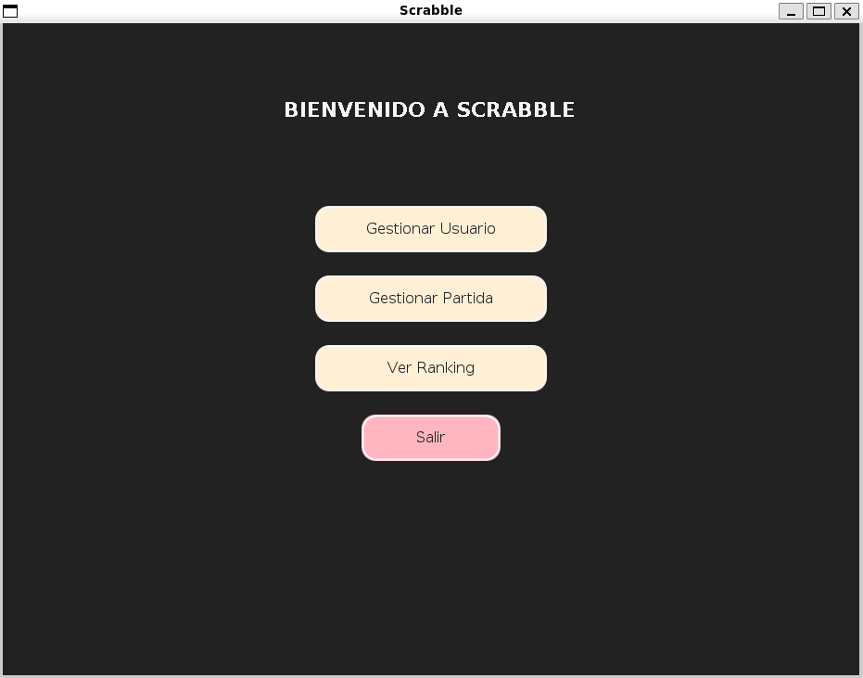

### 

### **2.3 Menú Principal**

**Fotografía-2.3.1** Menú principal

| Nº | Control | Función |
| --- | --- | --- |
| 1 | **Gestionar Usuario** | Abre el panel de edición de perfil. **Fotografía-2.4.1** |
| 2 | **Gestionar Partida** | Permite crear una partida nueva o cargar una existente. **Fotografía-2.5.1** |
| 3 | **Ver Ranking** | Muestra la tabla global de puntuaciones acumuladas. **Fotografía-2.6.1** |
| 4 | **Salir** | Cierra la ventana |

### **2.4 Panel Gestión de Usuario**

**Fotografía-2.4.1** Panel Gestión de usuario

| Nº | Control | Función |
| --- | --- | --- |
| 1 | **Editar Perfil** | Abre el formulario para modificar datos del usuario (nombre, contraseña, etc.). (**Fotografía-2.4.2.1)** |
| 2 | **Ver Estadísticas** | Muestra estadísticas de partidas jugadas, victorias y puntuación media. (**Fotografía-2.4.3.1)** |
| 3 | **Atrás** | Regresa al Menú principal. (**Fotografía-2.3.1)** |

### **2.4.2 Panel Editar Perfil**

**Fotografía-2.4.2.1** Panel Editar Perfil2.4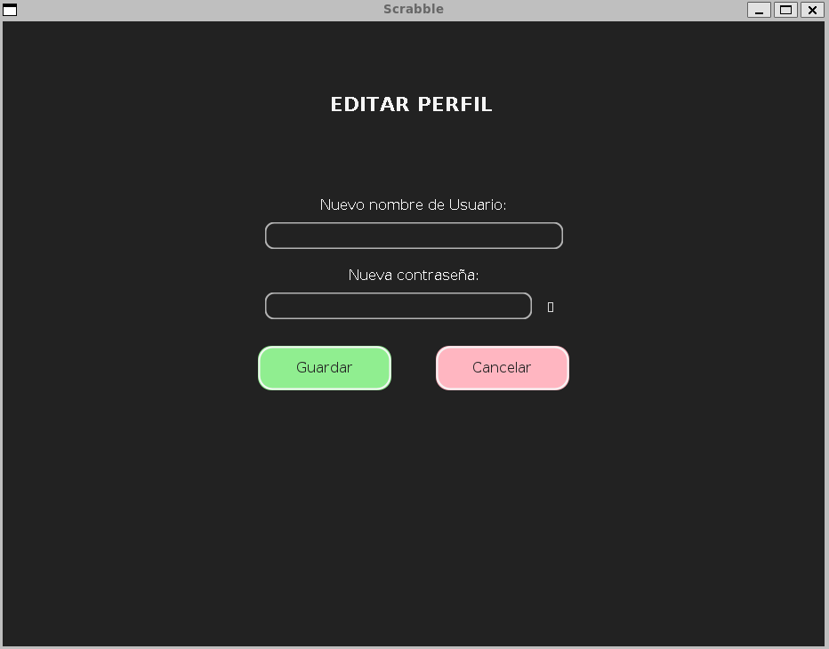

| **Nº** | **Control** | **Función** |
| --- | --- | --- |
| 1 | **Nuevo nombre de Usuario** | Campo no obligatorio Introduce el nombre de usuario que deseas registrar. |
| 2 | **Nueva contraseña** | Escribe la contraseña. El icono de ojo (👁) alterna la visibilidad. |
| 3 | **Guardar** | Ejecuta la validación:  • **Los dos campos vacíos:** «No se realizaron cambios». **Fotografía-2.4.2.2**  • **Contraseña introducida sin usuario:** Se actualiza la contraseña del usuario actual. «Contraseña cambiada correctamente». **Fotografía-2.4.2.3**  • **Usuario nuevo sin contraseña:** Se actualiza el nombre de usuario del usuario actual «Nombre de usuario cambiado correctamente». **Fotografía-2.4.2.4**  • **Usuario existente:** «Error de CU: el nombre de usuario ya existe». **Fotografía-2.4.2.5**  • **Usuario existente + contraseña actual:** «Error CU: introducir una contraseña diferente a la actual». **Fotografía-2.4.2.6**  • **Usuario existente + contraseña diferente:** Se actualizan la contraseña y el nombre de usuario correctamente «Nombre de usuario y contraseña creados correctamente». **Fotografía-2.4.2.7** |
| 5 | **Cancelar** | Regresa a panel de Gestión de Usuario sin guardar. **Fotografía-2.4.1** |

**Fotografía-2.4.2.2** Mensaje de éxito: No se realizaron cambios. 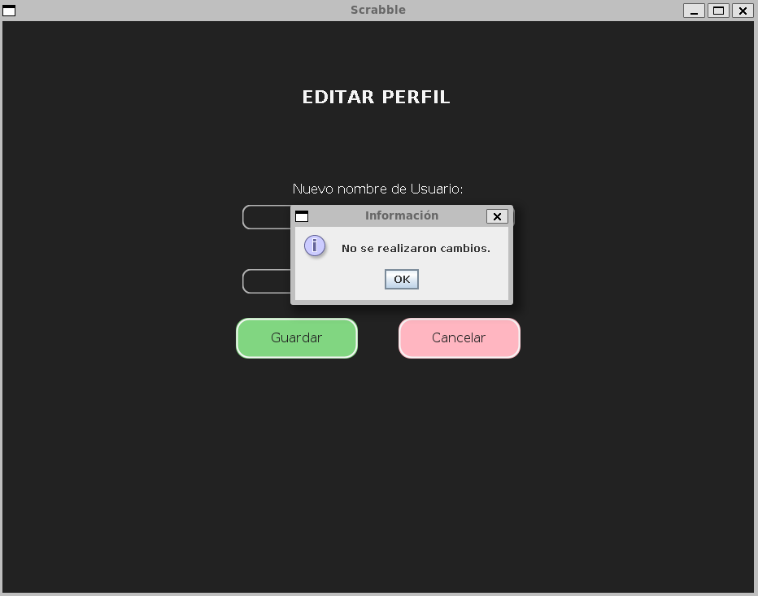

Al darle al OK, regresas al Menú principal **(Fotografía-2.3.1)**

**Fotografía-2.4.2.3** Mensaje de éxito: Contraseña cambiada correctamente. 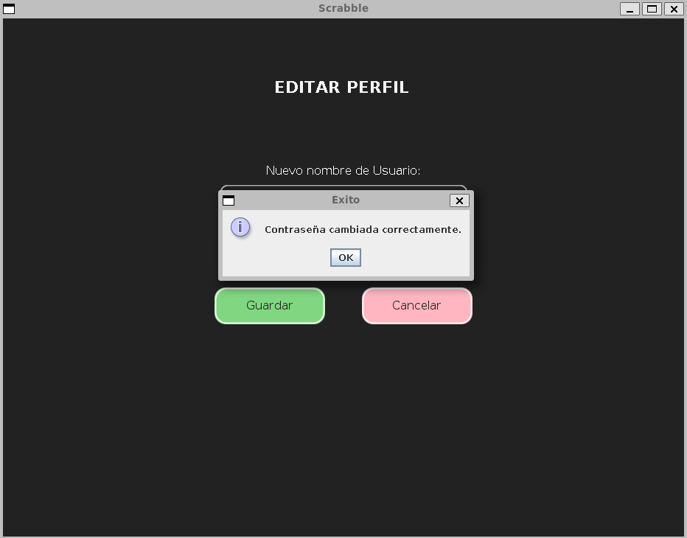

Al darle al OK, regresas al Menú principal **(Fotografía-2.3.1)**

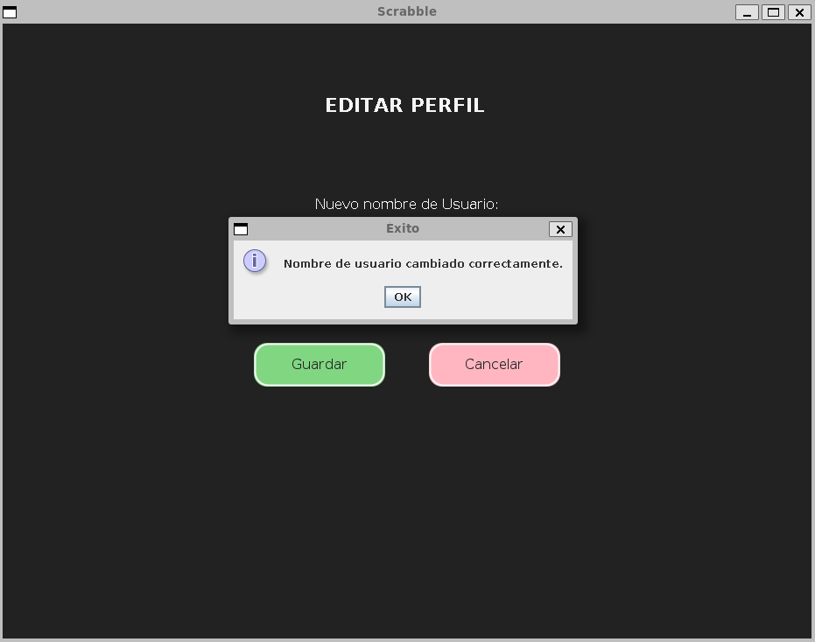

**Fotografía-2.4.2.4** Mensaje de éxito: Nombre de usuario cambiado correctamente.

Al darle al OK, regresas al Menú principal **(Fotografía-2.3.1)**

**Fotografía-2.4.2.5** Mensaje error:Error de CU: el nombre de usuario ya existe. 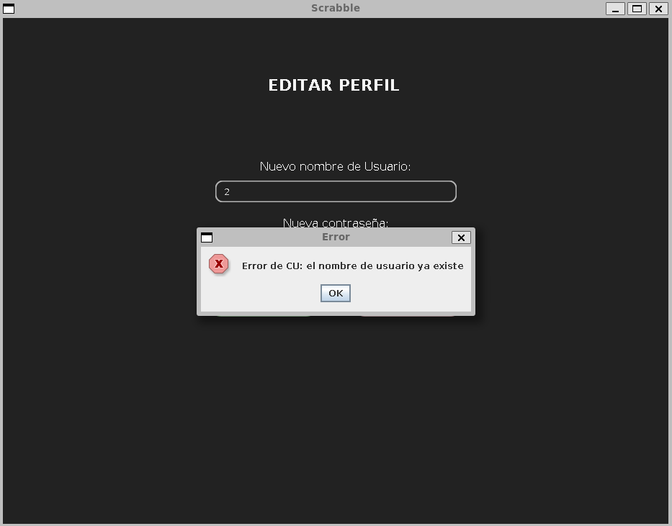

Al darle al OK, regresas al Panel Editar Perfil **(Fotografía-2.4.2.1)**

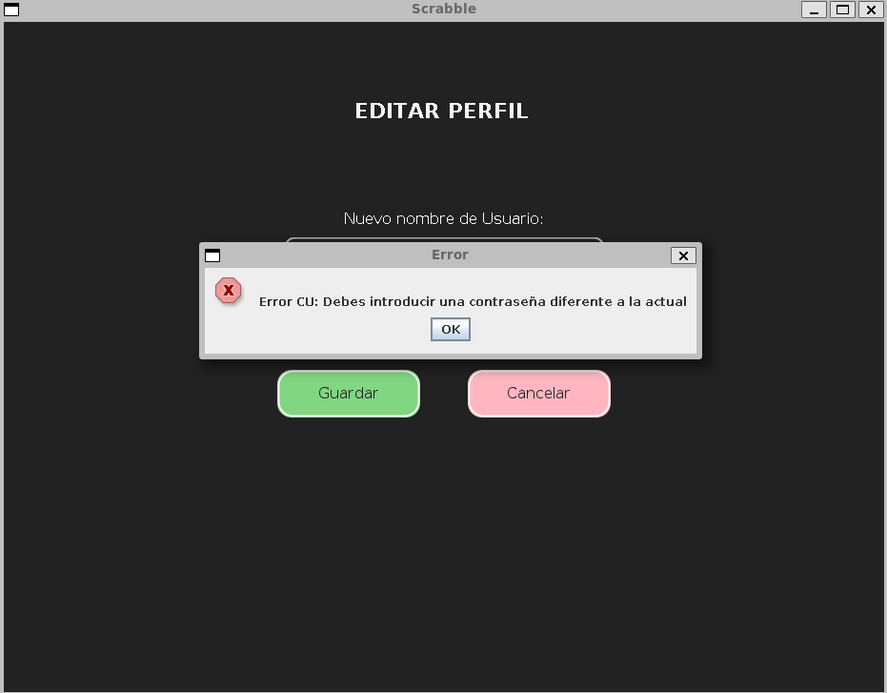**Fotografía-2.4.2.6** Mensaje error: Error CU: Debes introducir una contraseña diferente a la actual.

Al darle al OK, regresas al Panel Editar Perfil **(Fotografía-2.4.2.1)**

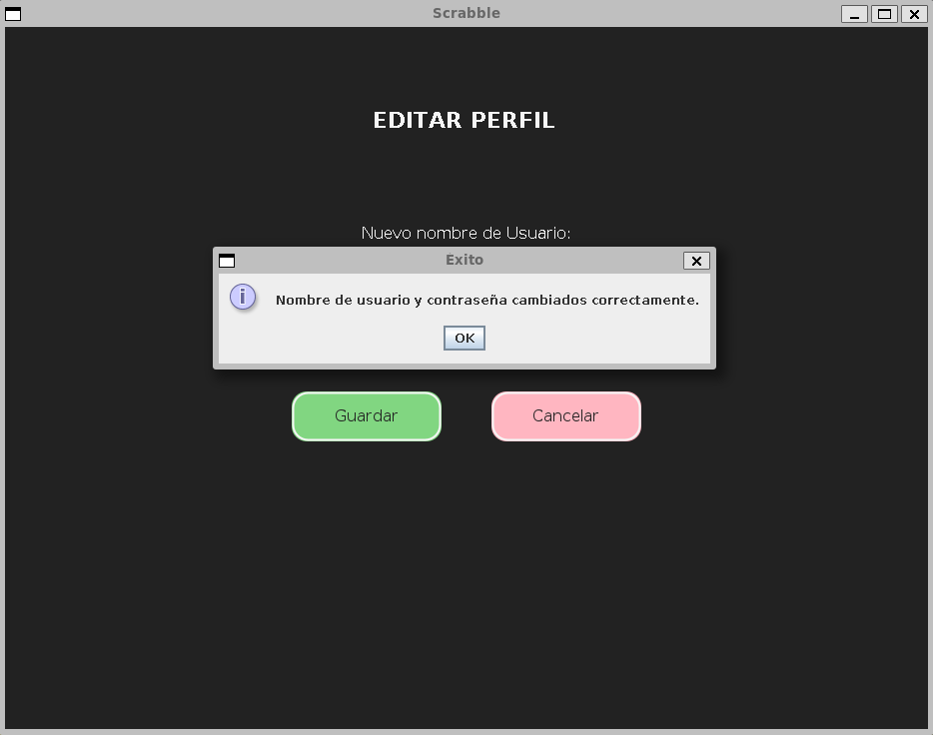

**Fotografía-2.4.2.7** Mensaje de éxito: Nombre de usuario y contraseña cambiados correctamente.

Al darle al OK, regresas al Menú principal **(Fotografía-2.3.1)**

### **2.4.3 Panel Ver Estadísticas**

**Fotografía-2.4.2.1** Panel Ver Estadísticas, donde se muestran todas las estadísticas del usuario actual.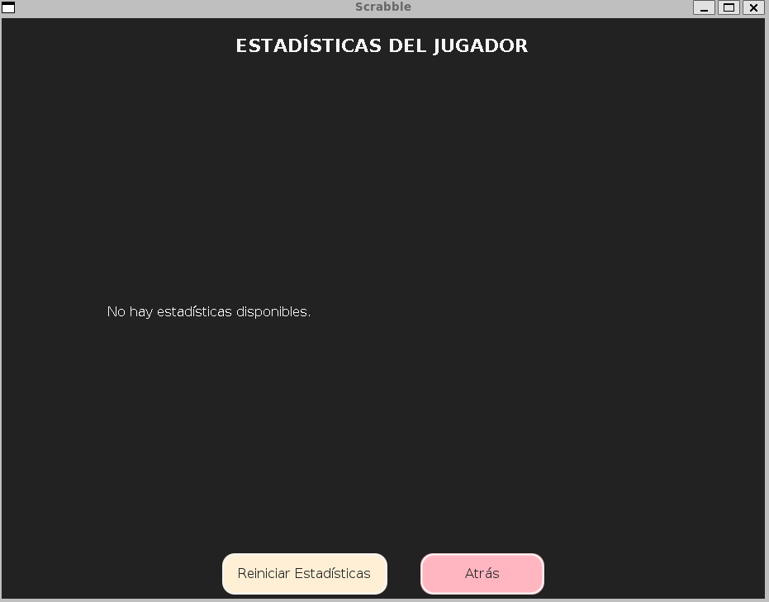

| Nº | Control | Función |
| --- | --- | --- |
| 1 | **Reiniciar Estadísticas** | Abre un panel de seguridad para saber si se está seguro de si se desea reiniciar las estadísticas. (**Fotografía-2.4.3.2)** |
| 3 | **Atrás** | Regresa al Panel Gestión de Usuario. (**Fotografía-2.4.1)** |

**Fotografía-2.4.2.7** Mensaje de seguridad: ¿Seguro que quieres reiniciar tus estadísticas?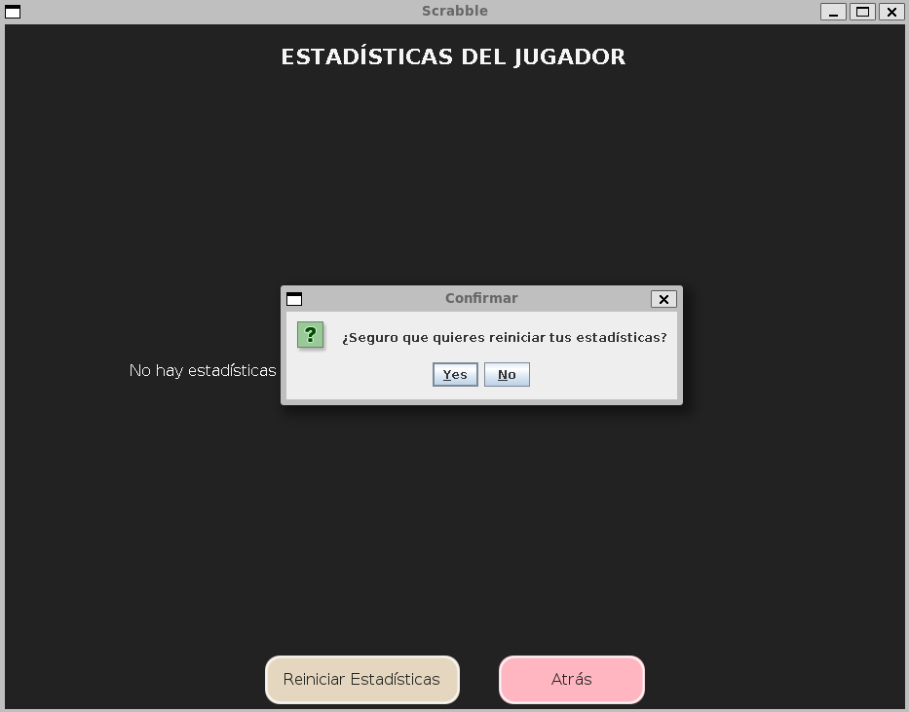

Al darle al YES, se muestra el mensaje de éxito: Estadísticas reiniciadas correctamente **(Fotografía-2.4.3.3)**

**Fotografía-2.4.2.7** Mensaje de éxito: Estadísticas reiniciadas correctamente. 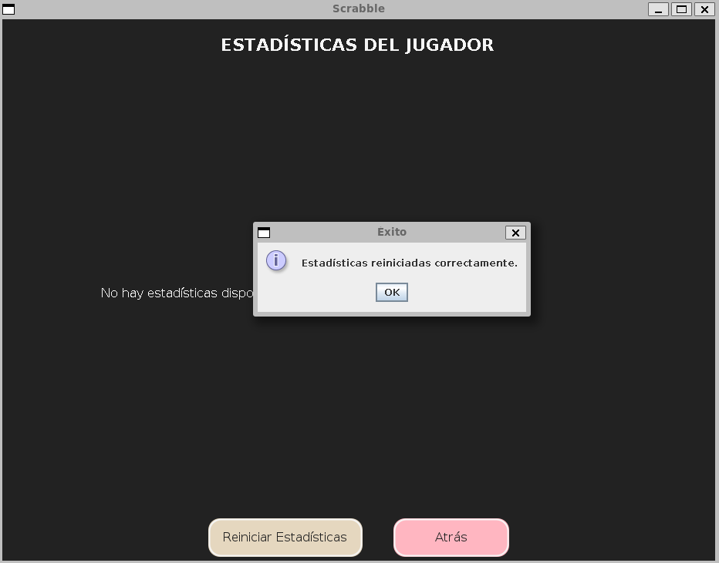

Al darle al OK, regresa al Panel Gestión de Usuario. (**Fotografía-2.4.1)**

### **2.5.1 Panel Gestión de Partida**

**Fotografía-2.5.1** Panel Gestión de Partida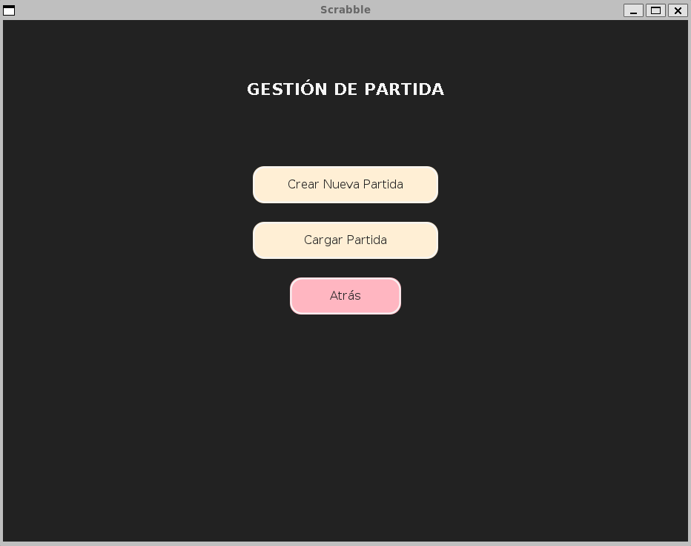

| Nº | Control | Función |
| --- | --- | --- |
| 1 | **Crear Nueva Partida** | Se abre el Panel Crear Nueva Partida **Fotografía-2.5.2.1** |
| 2 | **Cargar Partida** | Se abre el Panel Cargar Partida **Fotografía-2.5.4.1** |
| 3 | **Atrás** | Regresa al Menú Principal. **(Fotografía-2.3.1)** |

### **2.5.2 Panel Crear Nueva Partida**

**Fotografía-2.5.2** Panel Crear Nueva Partida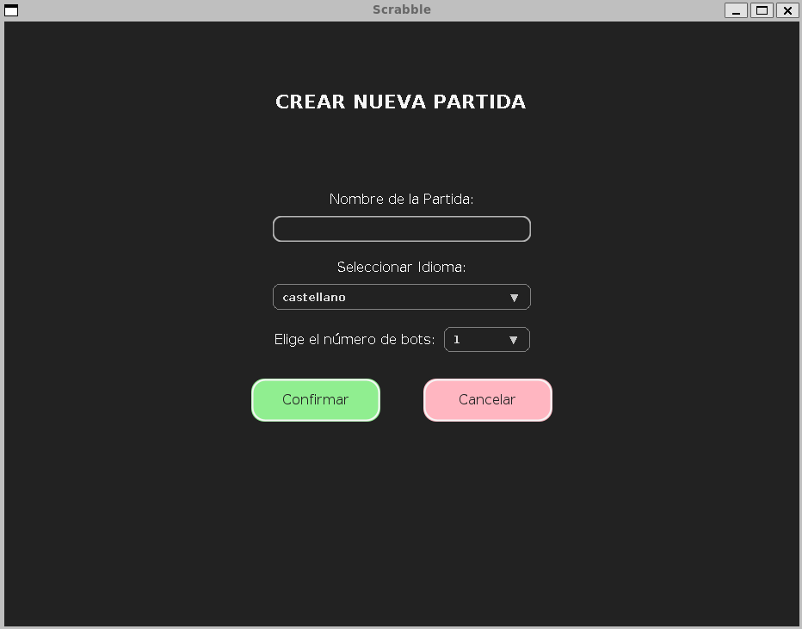

| **Nº** | **Control** | **Función** |
| --- | --- | --- |
| 1 | **Nombre de la Partida** (campo de texto) | Introduce un identificador único para la partida que vas a crear. Se permite cualquier combinación de letras, números y guiones sin espacios iniciales ni finales. |
| 2 | **Seleccionar idioma** | Desplegable que te deja seleccionar entre los idiomas Catalán, Castellano e Inglés |
| 3 | **Elige el número de bots** | Desplegable que te deja seleccionar entre los números 1, 2 y 3 |
| 4 | **Confirmar** | Valida el nombre y realiza una de estas acciones:  • **Campo vacío**: aparece el diálogo de error «El nombre de la partida es obligatorio» (Fotografía-2.5.2.2).  • **Nombre válido**: se crea la partida con el idioma y el número de bots seleccionados y se abre el tablero de juego **(Fotografía-2.5.2.1)**. |
| 5 | **Cancelar** | Vuelve al **Panel Gestión de Partida** sin guardar cambios. **Fotografía-2.5.1** |

**Fotografía-2.5.2.2 Mensaje de error:** «El nombre de la partida es obligatorio».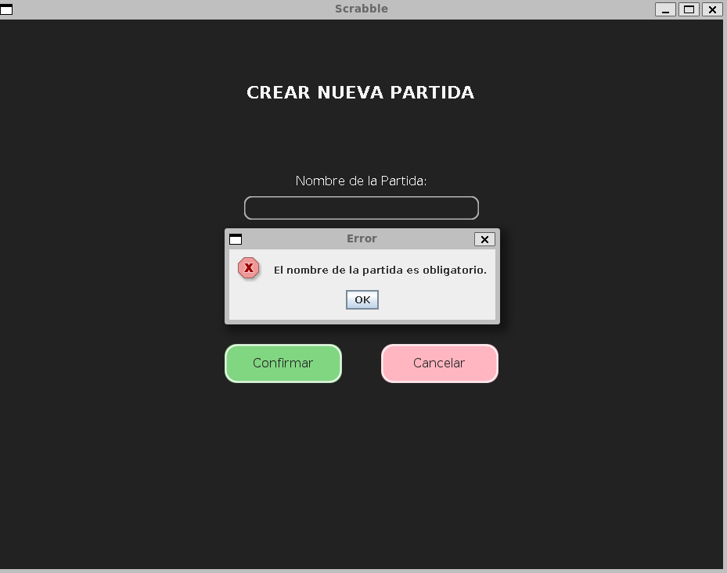

Al pulsar **OK** regresas al panel anterior (Fotografía-2.5.2.1).

**2.5.3 Jugar Partida**

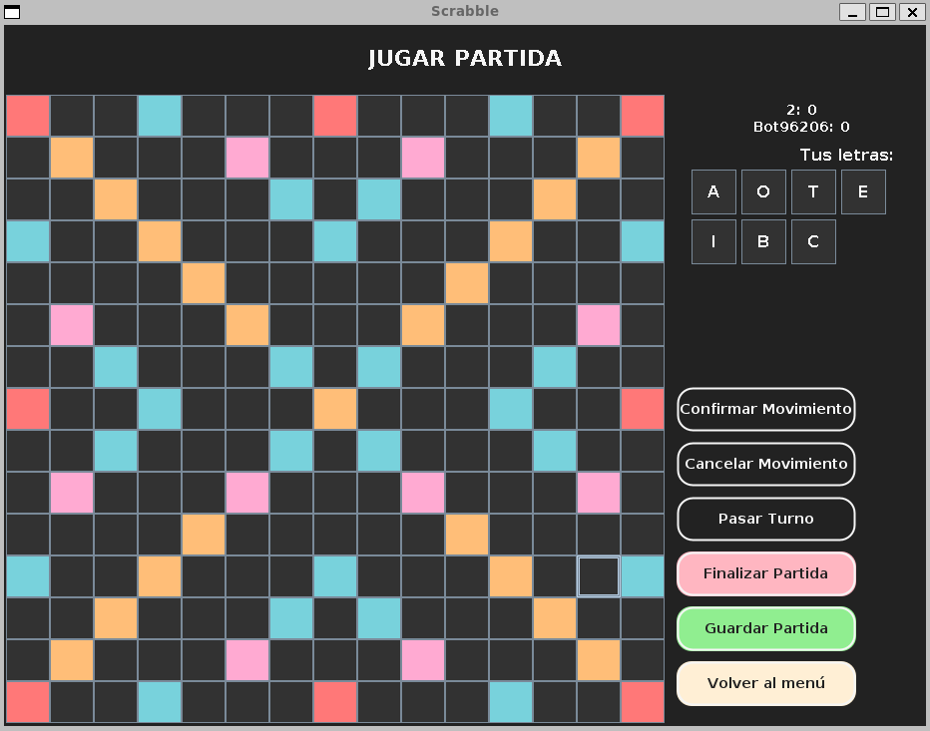

**Fotografía-2.5.3.1** Tablero e interfaz de juego

| **Nº** | **Control** | **Función** |
| --- | --- | --- |
| 1 | **Tablero (15 × 15)** | Arrastra las fichas desde tu rack para formar palabras. Las casillas de colores indican bonificaciones (DP, TL, etc.). |
| 2 | **Tus letras** (atril) | Muestra las fichas disponibles para tu turno. Se arrastran al tablero; clic derecho sobre una ficha la devuelve al rack. |
| 3 | **Confirmar Movimiento** | Comprueba la palabra colocada:  **· Ninguna letra colocada en el tablero:**  «No has colocado ninguna letra» **Fotografía-2.5.3.2**  **· No se pulsa una letra del atril al darle a una casilla del tablero:**  «Selecciona una letra del saco antes de colocarla» **Fotografía-2.5.3.3**  **· Solo se coloca una letra en el tablero:** «No se puede colocar una sola letra en el tablero vacío»**Fotografía-2.5.3.4**  **· En el primer turno, no se coloca una palabra que contenga una letra en la casilla central:** «Las letras no están en el centro del tablero» **Fotografía-2.5.3.5**  **· No se coloca una palabra válida:** «Las letras no forman una palabra válida» **Fotografía-2.5.3.6**  **· Se han colocado letras no contiguas a las palabras del tablero:** «Las letras no están contiguas a una letra existente»  **· Se ha colocado una palabra válida:** «Movimiento confirmado» **Fotografía-2.5.3.7**  **· Al finalizar el turno, el robot pasará a jugar el suyo y finalizará la jugada e indicará si ha podido realizarla o no.** «El robot ha finalizado su jugada» **Fotografía-2.5.3.8**  «El robot no pudo realizar su jugada» **Fotografía-2.5.3.9** |
| 4 | **Cancelar Movimiento** | Deshace todas las fichas colocadas este turno y el tablero vuelve al estado anterior. |
| 5 | **Pasar Turno** | Salta tu turno sin puntuar y repone fichas vacías. Útil cuando no encuentras ninguna palabra.  **· Al finalizar el turno, el robot pasará a jugar el suyo y finalizará la jugada.**  «El robot ha finalizado su jugada» **Fotografía-2.5.3.8**  «El robot no pudo realizar su jugada» **Fotografía-2.5.3.9** |
| 6 | **Finalizar Partida** | Se le pregunta al usuario si está totalmente seguro. **Fotografía-2.5.3.10.** Si no hay más movimientos posibles se termina la partida **Fotografía-2.5.3.11**, si no el juego continuará tal y como estaba anteriormente. Al finalizar la partida se mostrará el ganador. |
| 7 | **Guardar Partida** | Guarda el estado actual en un archivo .sav. |
| 8 | **Volver al menú** | Se le pregunta al usuario si está totalmente seguro. **Fotografía-2.5.3.12.** Si está seguro se le devolverá al menú principal **Fotografía-2.3.1**, si no el juego continuará tal y como estaba anteriormente. |

**Fotografía-2.5.3.2 Mensaje de error:** «No has colocado ninguna letra».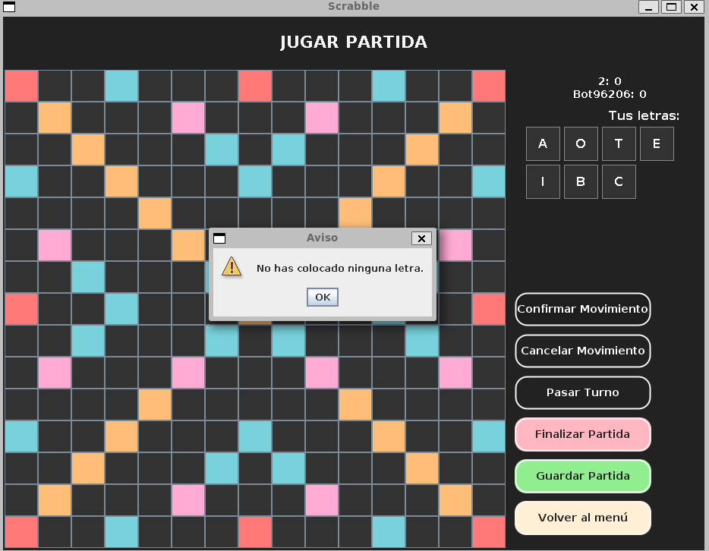

Al pulsar **OK** regresas al Panel Jugar Partida **(Fotografía-2.5.3.1)**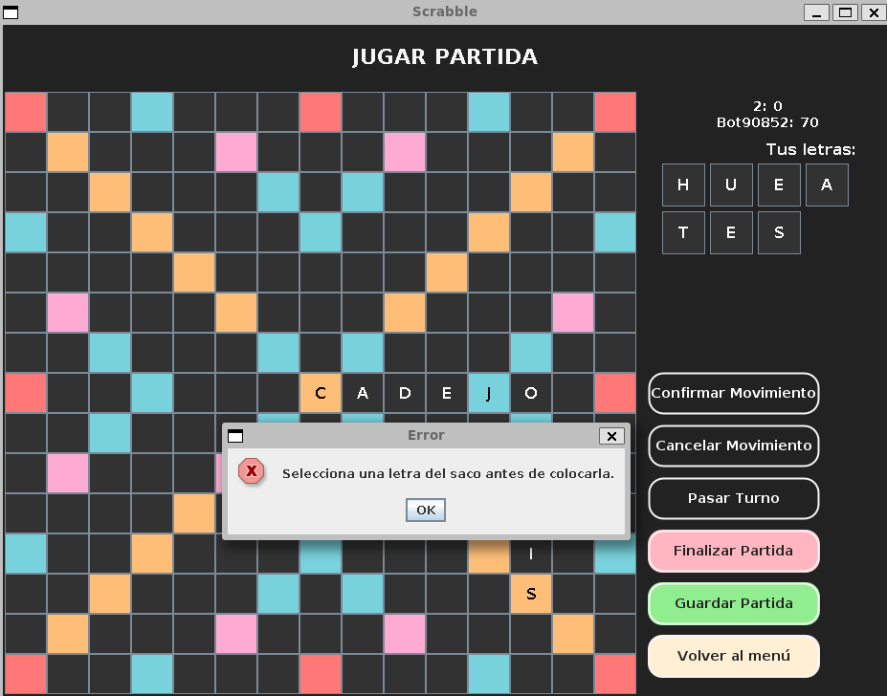

**Fotografía-2.5.3.3 Mensaje de error:** «Selecciona una letra del saco antes de colocarla».

Al pulsar **OK** regresas al Panel Jugar Partida **(Fotografía-2.5.3.1)**

**Fotografía-2.5.3.4 Mensaje de error:** «No se puede colocar una sola letra en el tablero vacío».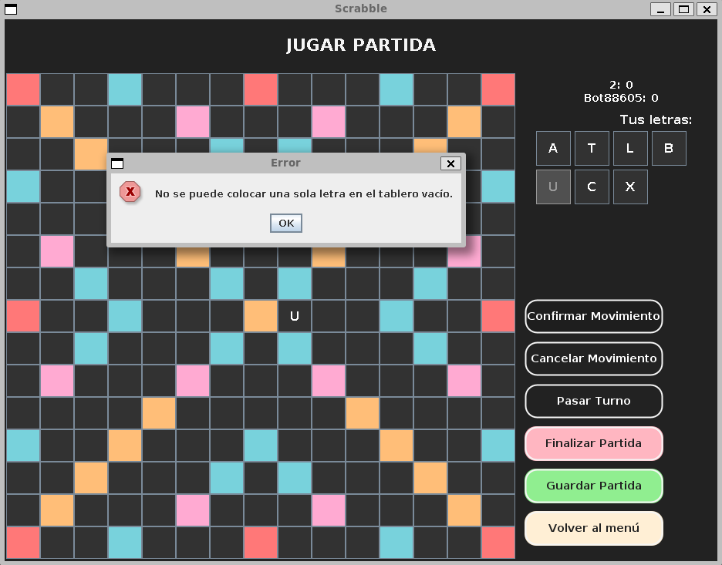

Al pulsar **OK** regresas al Panel Jugar Partida **(Fotografía-2.5.3.1)**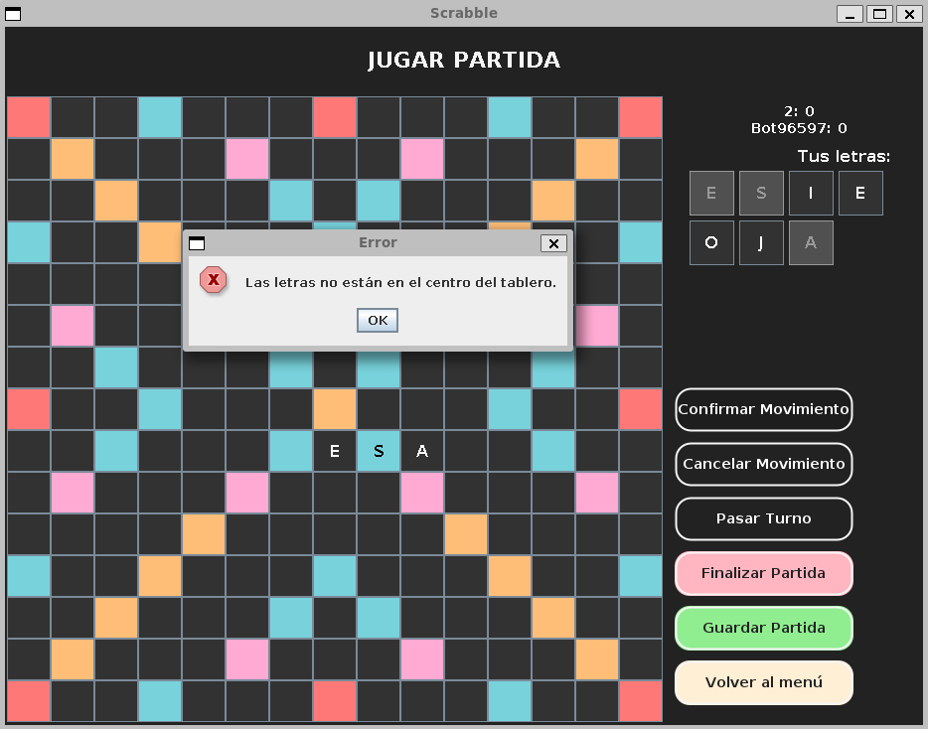

**Fotografía-2.5.3.4 Mensaje de error:** «Las letras no están en el centro del tablero».

Al pulsar **OK** regresas al Panel Jugar Partida **(Fotografía-2.5.3.1)**

**Fotografía-2.5.3.5 Mensaje de error:** «Las letras no forman una palabra válida».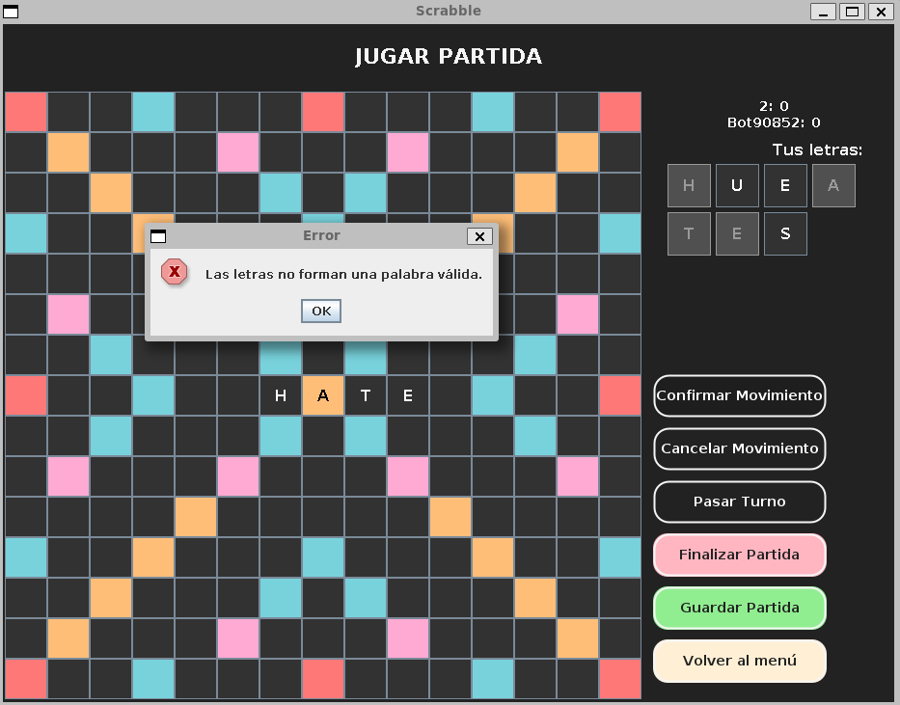

Al pulsar **OK** regresas al Panel Jugar Partida **(Fotografía-2.5.3.1)** 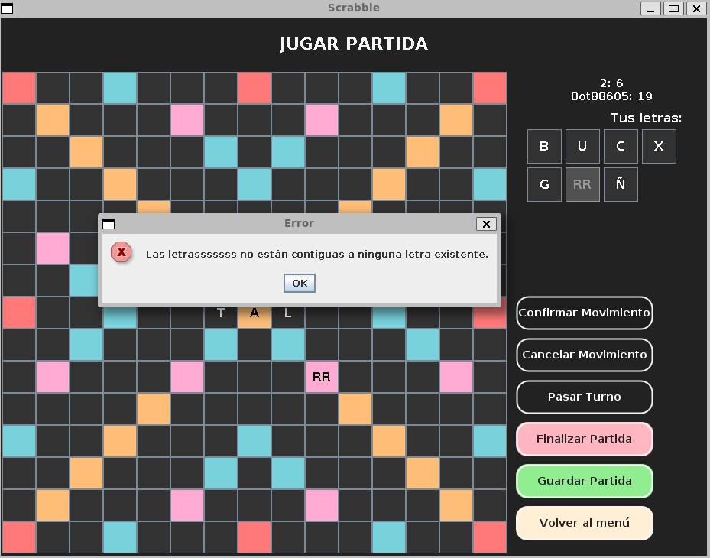

**Fotografía-2.5.3.6 Mensaje de error:** «Las letras no están contiguas a una letra existente».

Al pulsar **OK** regresas al Panel Jugar Partida **(Fotografía-2.5.3.1)**

**Fotografía-2.5.3.7 Mensaje de éxito:** «Movimiento confirmado».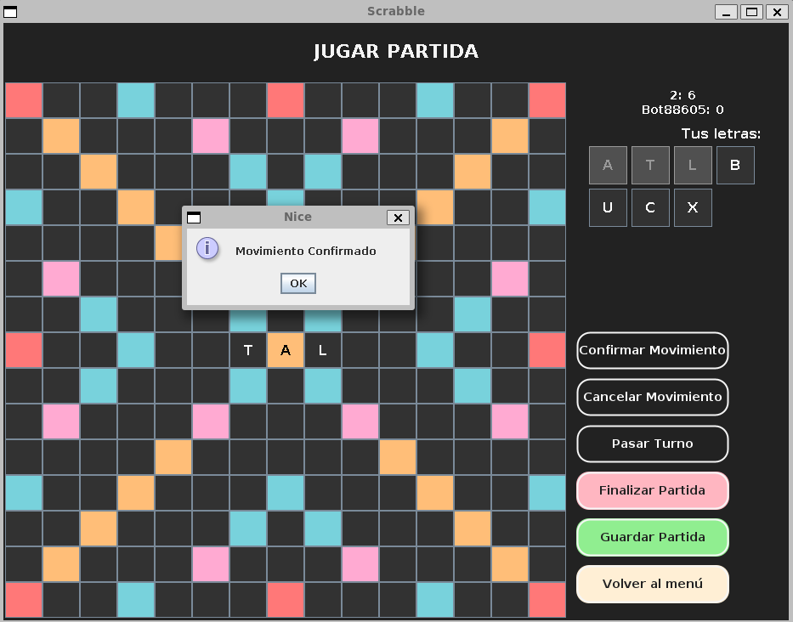

Al pulsar **OK** regresas al Panel Jugar Partida **(Fotografía-2.5.3.1)**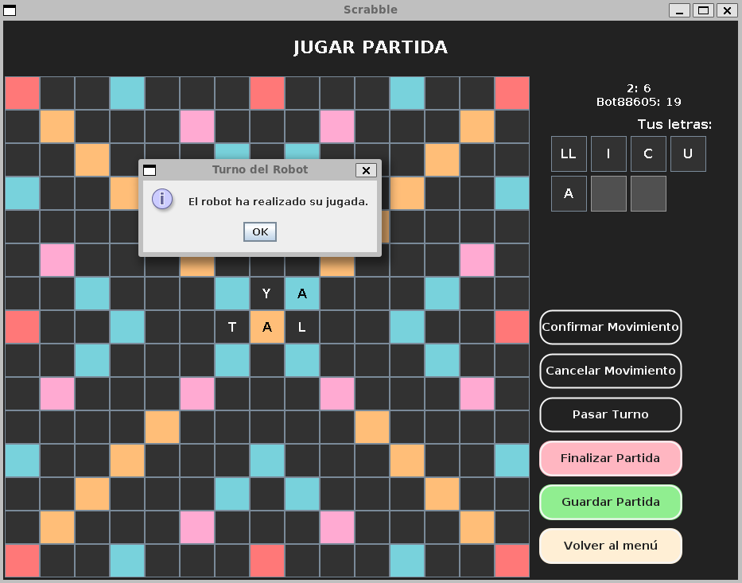

**Fotografía-2.5.3.8 Mensaje de éxito:** «El robot ha realizado su jugada».

Al pulsar **OK** regresas al Panel Jugar Partida **(Fotografía-2.5.3.1)**

**Fotografía-2.5.3.9 Mensaje de error:** «El robot no pudo realizar su jugada».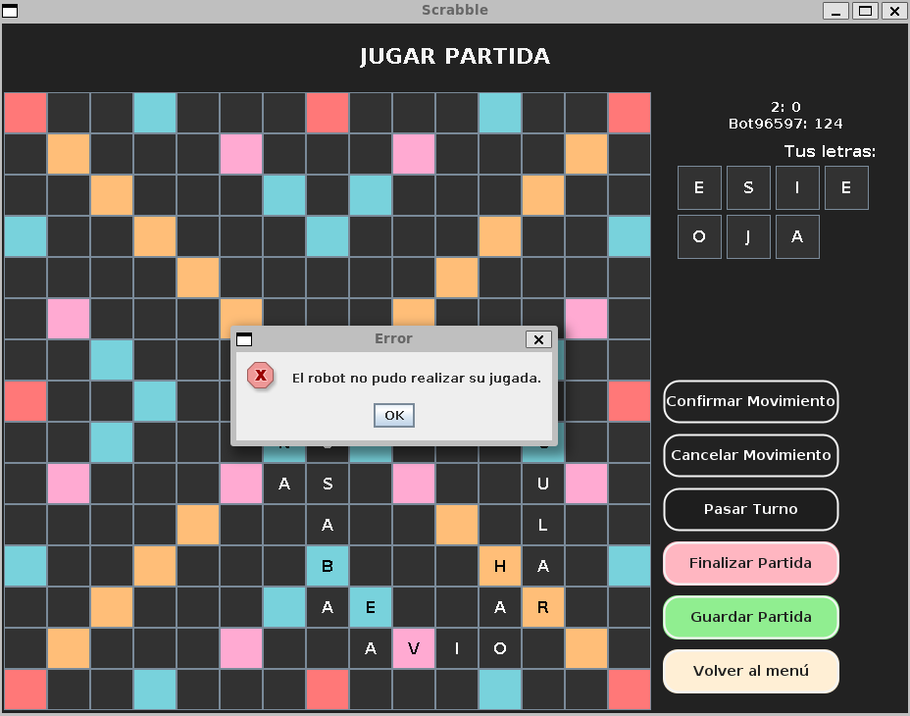

Al pulsar **OK** regresas al Panel Jugar Partida **(Fotografía-2.5.3.1)**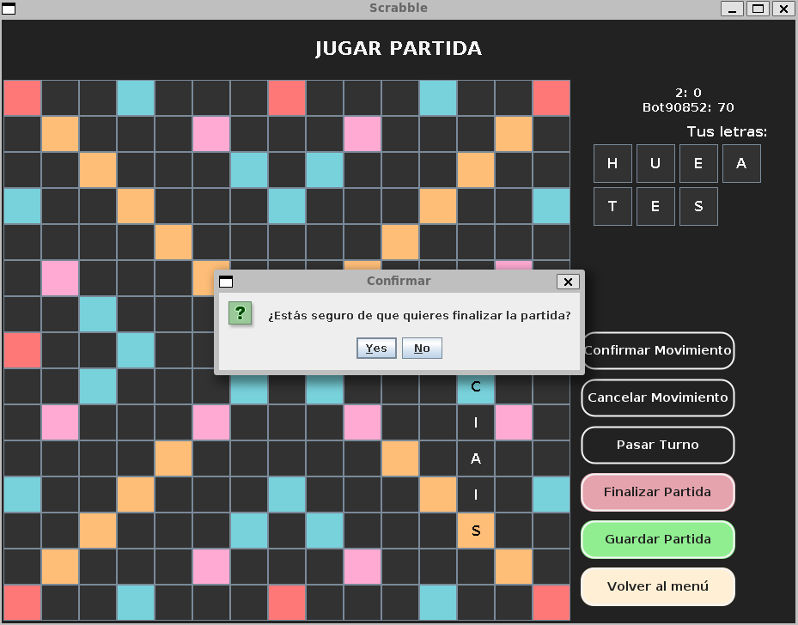

**Fotografía-2.5.3.10 Mensaje de control:** «¿Estás seguro de que quieres finalizar la partida?».

Al pulsar **YES** se intentará finalizar la partida, si no se ha podido la partida continuará.

**Fotografía-2.5.3.11 Mensaje de error:** «Aún puedes jugar Palabras».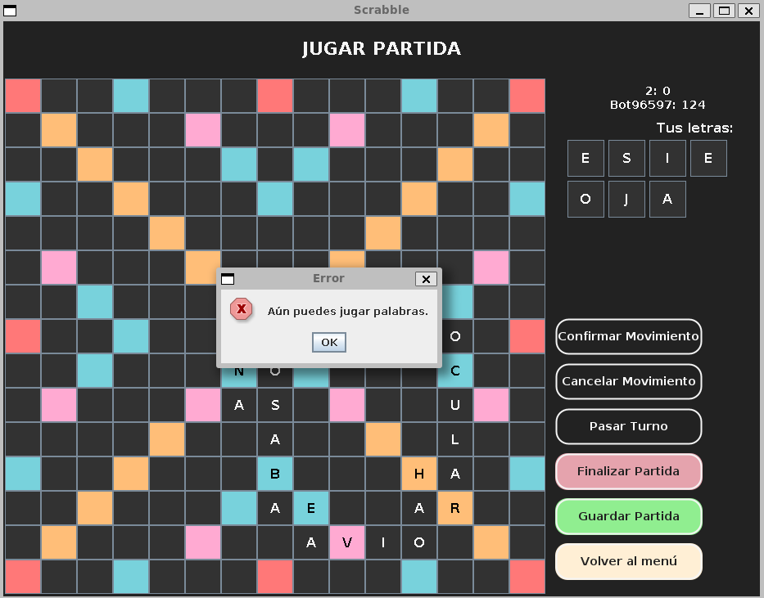

Al pulsar **OK** regresas al Panel Jugar Partida **(Fotografía-2.5.3.1)**

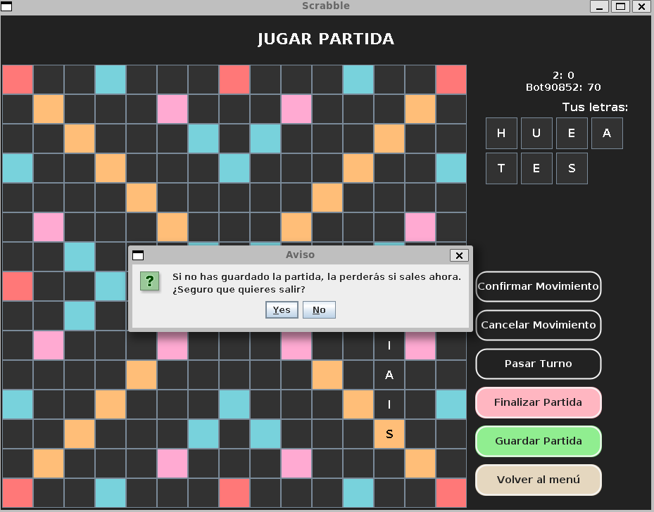

**Fotografía-2.5.3.12 Mensaje de error:** «Si nos has guardado la partida, la perderás si sales ahora. ¿Seguro que quieres salir?».

Al pulsar **YES** regresas al Menú principal **(Fotografía-2.5.3.1)**

**2.5.4 Cargar Partida**

**Fotografía-2.5.4.1** Panel Cargar Partida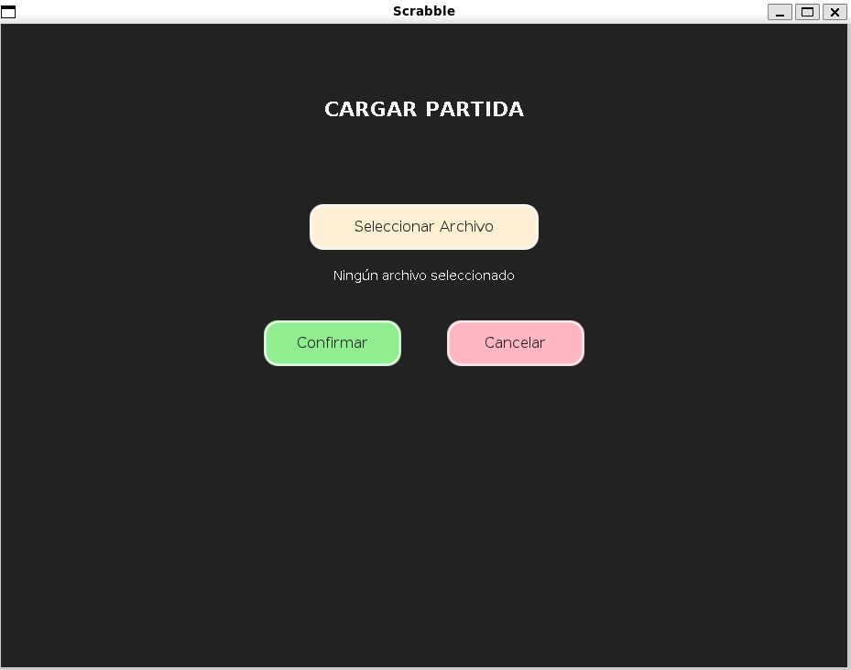

| Nº | Control | Función |
| --- | --- | --- |
| 1 | **Seleccionar Archivo** | Se abre el Buscador de archivos para buscar alguna partida guardada anteriormente en la carpeta de /saves. **Fotografía-2.5.4.2** |
| 2 | **Confirmar** | Al darle a confirmar:  **· Si no se ha seleccionado ningun archivo: Fotografía-2.5.4.3**  **· Si se ha seleccionado una partida con nombre inválido: Fotografía-2.5.4.4**  **· Si se ha seleccionado una partida con nombre correcto se redirigirá al Panel Jugar Partida: Fotografía-2.5.3.1** |
| 3 | **Cancelar** | Regresa al Menú Principal. **(Fotografía-2.3.1)** |

**Fotografía-2.5.4.2 Buscador de Archivos:**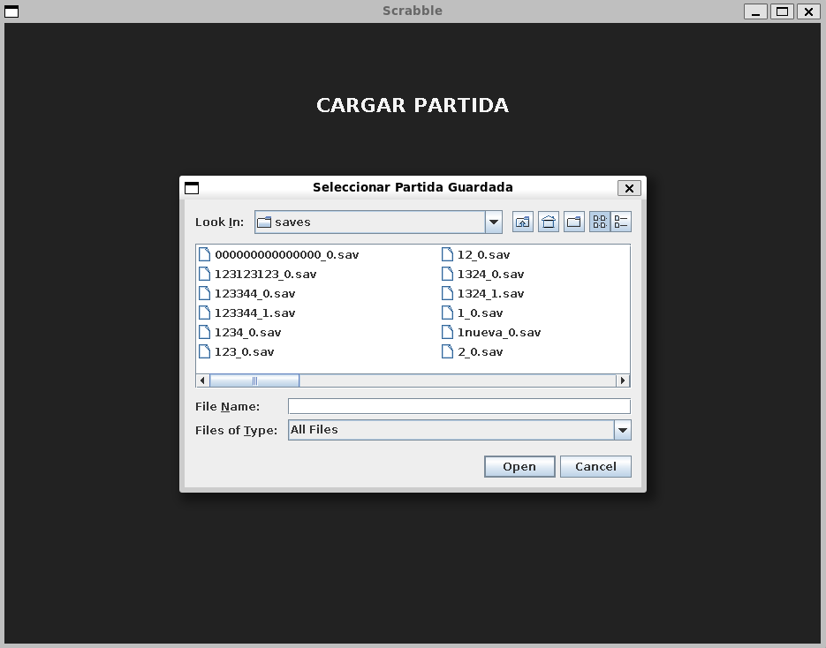

Al pulsar **OPEN** se seleccionará el archivo deseado y regresarás al Panel Cargar Partida **(Fotografía-2.5.4.1)**

Al pulsar **CANCEL** no se seleccionará ningún archivo y regresarás al Panel Cargar Partida**(Fotografía-2.5.4.1)**

**Fotografía-2.5.4.3 Mensaje de error:** «Por favor, selecciona un archivo antes de confirmar».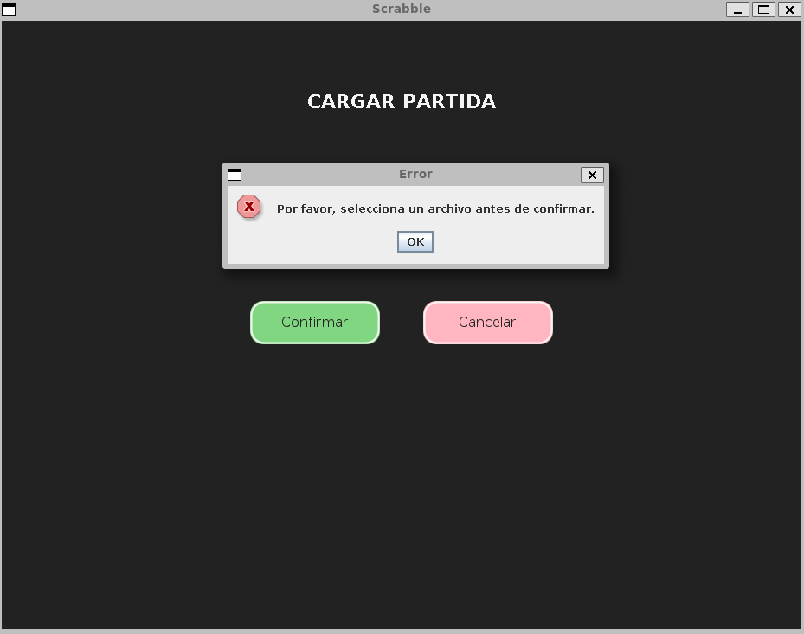

Al pulsar **OK** regresarás al Panel Cargar Partida **(Fotografía-2.5.4.1)**

**Fotografía-2.5.4.4 Mensaje de error:** «Nombre de partida incorrecto, por favor seleccione una partida de la carpeta /saves».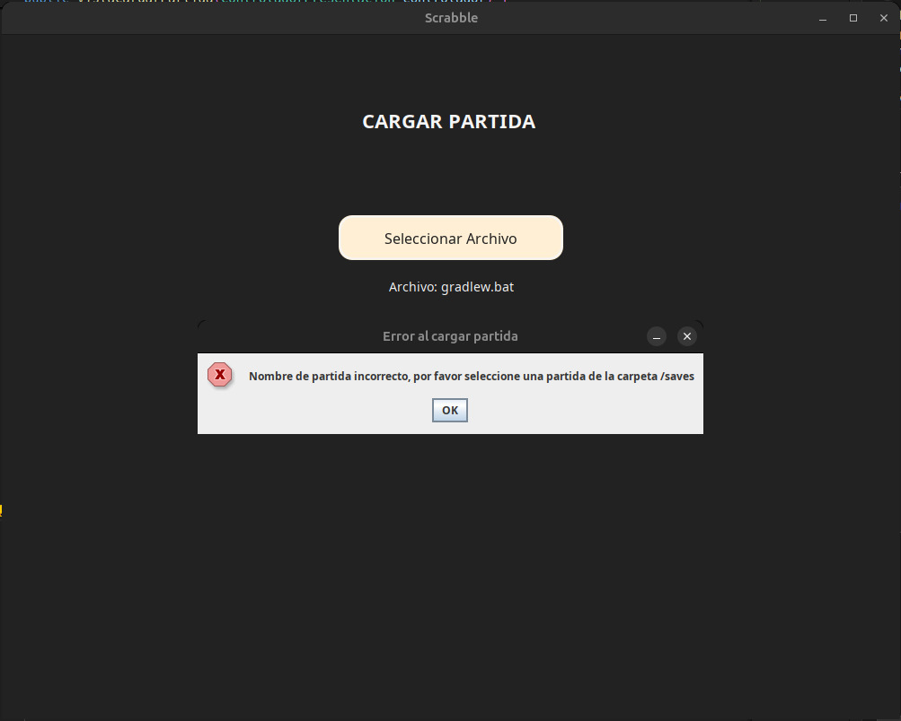

Al pulsar **OK** regresarás al Panel Cargar Partida **(Fotografía-2.5.4.1)**

**2.6 Ver Ranking**

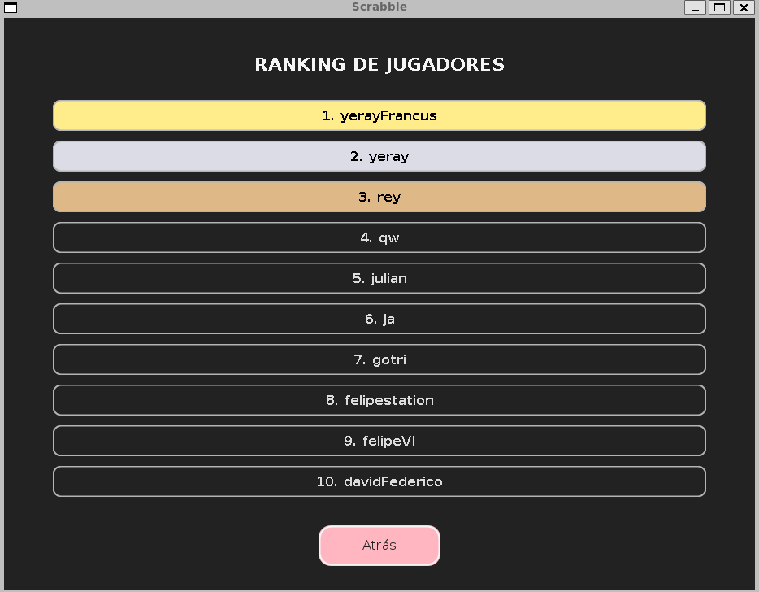

**Fotografía-2.5.3.1** Panel Ver Ránking

| Nº | Control | Función |
| --- | --- | --- |
| 1 | **Nombres de Jugadores** | Se muestra una tabla con los jugadores según este orden: - Puntuación total: gana el usuario con mayor puntuación total.  - Media de puntos por partida: gana el usuario con la mayor media de puntos por partida.  - Puntuación máxima: gana el usuario con mayor puntuación máxima.  - Número de partidas jugadas: gana el usuario con más partidas jugadas.  - Partidas ganadas: gana el usuario con más partidas ganadas.  - Partidas perdidas: gana el usuario con menos partidas perdidas.  - Palabras totales jugadas: gana el usuario que ha jugado menos palabras.  - Mejor palabra: gana el usuario que ha jugado la palabra más larga.  - Nombre de usuario: gana el usuario con nombre de usuario alfabéticamente menor. |
| 2 | **Atrás** | Se te devolverá al panel Menú Principal **Fotografía-2.3.1** |

## **3. Flujo de juego**

El objetivo de este apartado es mostrar, de un vistazo, **el itinerario completo que sigue una sesión típica de FIBBLE** – desde que el jugador abre el programa hasta que vuelve al escritorio tras guardar o registrar su victoria en el Ranking. Para facilitar la consulta se indican, entre paréntesis, las secciones y fotografías donde se detalla cada paso.

| **Paso** | **Acción / Evento** | **Panel o diálogo** | **Resultado posible** |
| --- | --- | --- | --- |
| **1** | **Lanzar FIBBLE** *(Compilado o ./launch_main.sh)* | – | Se abre *Inicio de sesión* (2.1, Fotografía-2.1.1) |
| **2** | **Iniciar sesión** o **crear perfil** | 2.1 / 2.2 | Credenciales correctas → Menú Principal (Fotografía-2.3.1)  • Error de usuario/contraseña → Mensaje correspondiente (Fotografías-2.1.2 - 2.1.4) |
| **3** | **Elegir modo de juego** | Menú Principal (2.3) | Gestionar Partida → **Panel 2.5.1**  • Ver Ranking → **Panel 2.6.1**  • Gestionar Usuario → **Panel 2.4.1** |
| **4A** | **Crear nueva partida** | **2.5.2** | Nombre válido → Tablero de juego (2.5.3, Fotografía-2.5.3.1)  • Nombre vacío → Error (Fotografía-2.5.2.2) |
| **4B** | **Cargar partida** | **2.5.4** | Archivo .sav seleccionado → Tablero de juego **(2.5.3.1)**  • Sin archivo / nombre incorrecto → Error **(Fotografías-2.5.4.3, 2.5.4.4)** |
| **5** | **Turno de juego** | Tablero **(2.5.3)** | Colocar letras → **Confirmar**  • Válidas → Movimiento confirmado **(Fotografía-2.5.3.7)**  • Inválidas → Mensaje de error **(Fotografías-2.5.3.2 - 2.5.3.6)**  b) **Cancelar** → Tablero sin cambios  c) **Pasar turno** → Salta al bot **(Fotografías-2.5.3.8, 2.5.3.9)** |
| **6** | **Guardar o abandonar** (opcional) | Tablero | **Guardar Partida** → Archivo .sav en /saves  • **Volver al Menú** → Diálogo de confirmación **(Fotografía-2.5.3.12)** |
| **7** | **Fin de partida** | Diálogo (2.5.3.10) o automático | No quedan fichas + 2 pases seguidos, **o** un jugador vacía su atril → Ventana de resultados **(Fotografía-2.5.3.11)**  • “Finalizar Partida” confirmado → Ventana de ganador |
| **8** | **Cerrar FIBBLE** | Menú Principal | Botón **Salir** o la X superior derecha cierran la aplicación |

### **Resumen visual del ciclo**

Inicio ▶ Inicio de sesión/Registro ▶ Menú Principal

│ │

├─Gestionar Partida──┘

│ │

│ ├─Crear nueva partida

│ └─Cargar partida

│

▼

Tablero de juego ⇆ Turnos jugador/bots

│

├─Guardar

├─Volver al menú

└─Finalizar partida/Fin automático

│

▼

Resultados → Añadir al Ranking

│

▼

Menú Principal → Salir

## **4. Glosario**

| **Término** | **Definición breve** |
| --- | --- |
| **Atril** | Soporte horizontal donde el jugador mantiene sus 7 fichas. En FIBBLE se puede arrastrar cada ficha al tablero con el ratón o devolverla con clic derecho. |
| **Bonus DP / DL / TP / TL** | Casillas especiales que multiplican la puntuación: **D**oble/ **T**riple **P**alabra, **D**oble/ **T**riple **L**etra. Se aplican solo en el turno en que se coloca la ficha. |
| **Saco** | Conjunto de fichas que quedan por robar. Cuando llega a 0 fichas y se encadenan dos turnos “Pasar”, la partida termina. |
| **.sav** | Archivo binario que guarda el estado completo de una partida. Se almacena en la carpeta **/saves** y se serializa / deserializa al pulsar **Guardar Partida** o **Cargar Partida**. |
| **Confirmar Movimiento** | Botón que valida las palabras y, si son correctas, actualiza el marcador, repone el atril y cede el turno al siguiente jugador. |
| **ID de Usuario** | Cadena única que identifica un perfil; coincide con el nombre de usuario introducido en el registro. |
| **Turno** | Fase en la que un solo jugador puede realizar una acción: colocar fichas, pasar, guardar la partida, finalizar la partida o volver al menú principal. |